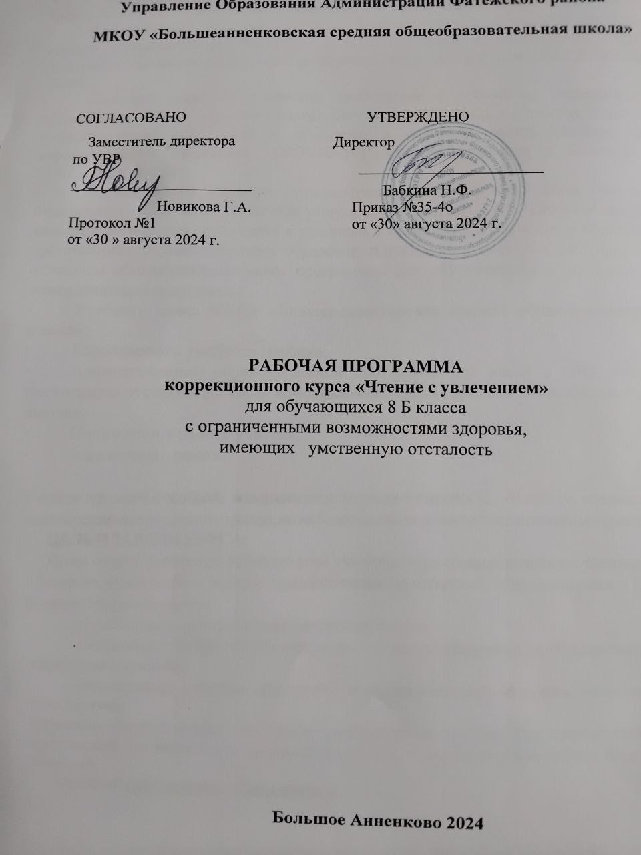

**ПОЯСНИТЕЛЬНАЯ ЗАПИСКА**

Данная рабочая программа коррекционного курса разработана на основе:

* Федерального Закона от 29.12.2012 № 273-ФЗ «Об образовании в Российской Федерации» (ред. от 02.03.2016; с изм. и доп., вступ. в силу с 01.07.2016);
* Федерального государственного образовательного стандарта начального общего образования обучающихся с ограниченными возможностями здоровья (утвержден приказом Министерства образования и науки РФ от 19.12.2014 года № 1598);
* Санитарно-эпидемиологических требований к устройству, содержанию и организации работы образовательных организаций и других объектов социальной инфраструктуры для детей и молодежи в условиях распространения новой коронавирусной инфекции (COVID-19)" (Зарегистрировано в Минюсте РФ 03.07.2020 N 58824);
* Постановления Главного государственного санитарного врача Российской Федерации от 10.07.2015 № 26 «Об утверждении СанПиН 2.4.2.3286-15 «Санитарно-эпидемиологические требования к условиям и организации обучения и воспитания в организациях, осуществляющих образовательную деятельность по адаптированным основным общеобразовательным программам для обучающихся с ограниченными возможностями здоровья»;
* Учебного плана МКОУ «Большеанненковская средняя общеобразовательная школа»;
* Календарного учебного графика;
* Адаптированной образовательной программы для детей с ОВЗ, имеющих умственную отсталость МКОУ «Большеанненковская средняя общеобразовательная школа»;
* Положения о работе учителя;
* Расписания уроков..

В классе для детей с особыми  возможностями здоровья в старших (5—9) классах осуществляются задачи, решаемые в младших классах, но на более сложном речевом и понятийном материале.

**ЦЕЛЬ И ЗАДАЧИ КУРСА:**

**Цель:** создать условия по развитию речи учащихся через совершенствование техники чтения, понимание, осмысление и пересказ художественных произведений. Цель реализуется в процессе решения следующих **задач:**

1. способствовать совершенствованию техники чтения
2. пониманию произведений или отрывков из произведений русских, зарубежных классиков и современных писателей;
3. способствовать развитию правильного и последовательного изложения своих мыслей в устной форме;

формировать навыки правильного, беглого и выразительного чтения доступных их пониманию произведений или отрывков из произведений русских и зарубежных классиков и современных писателей.

**ОБЩАЯ ХАРАКТЕРИСТИКА КУРСА**

На коррекционных занятиях по чтению, кроме совершенствования техники чтения и понимания содержания художественных произведений, уделяется большое внимание развитию речи учащихся и их мышлению.

Обучающиеся учатся отвечать на поставленные вопросы; полно, правильно, последовательно передавать содержание прочитанного; кратко пересказывать основные события, изложенные в произведении; называть главных и второстепенных героев. Давать им характеристику, адекватно оценивать их действия и поступки; устанавливать несложные причинно-следственные связи и отношения; делать выводы, обобщения, в том числе эмоционального плана.

**МЕСТО КОРРЕКЦИОННОГО КУРСА В УЧЕБНОМ ПЛАНЕ**

В МКОУ «Большеанненковская средняя общеобразовательная школа», согласно Учебному плану школы, учебный год составляет 34 недели. В соответствии с календарным учебным графиком и расписанием уроков количество часов по рабочей программе может изменяться.

**СОДЕРЖАНИЕ ОБУЧЕНИЯ**

**Устное народное творчество**

Русская народная сказка «Василиса Прекрасная». Русская народная сказка «Золотое кольцо». Русская народная сказка «У страха глаза велики». Проверка техники чтения. Былина «Три поездки Ильи Муромца». Народные песни. Пословицы. Загадки. Урок внеклассного чтения.

**Из произведений русской литературы XIX века**

А.С. Пушкин. Биографические сведения. А.С. Пушкин «Сказка о мертвой Царевне и семи богатырях…»., «Сказка о золотом петушке».

М.Ю. Лермонтов. Биографические сведения. М.Ю. Лермонтов «Бородино». И.А. Крылов. Жанр басня. Особенности басен Крылова. Басня «Кукушка и Петух». Басня «Волк и Журавль». Басня «Слон и Моська». Урок внеклассного чтения.

А.П. Чехов. Биография писателя; «Хамелеон». Урок внеклассного чтения. Проверка техники чтения. В.Г. Короленко. Биографические сведения. Повесть «Огоньки».. Урок внеклассного чтения.

**Из произведений русской литературы XX века**

А. М. Горький. Биографические сведения. Песня «Сокол». Отрывки из повести «В людях». М. Зощенко «Великие путешественники» Урок внеклассного чтения.

**Планируемые результаты освоения программы**

**Личностные УУД**

1. гордиться школьными успехами и достижениями как собственными, так и своих товарищей;
2. адекватно эмоционально откликаться на произведения литературы, музыки, живописи и др.
3. уважительно и бережно относиться к людям труда и результатам их деятельности;
4. бережно относиться к культурно-историческому наследию родного края и страны;

**Метапредметные:**

**Регулятивные УУД**

1. принимать и сохранять цели и задачи решения типовых учебных и практических задач, осуществлять коллективный поиск средств их существования;
2. осознанно действовать на основе разных видов инструкций для решения учебных задач;
3. осуществлять взаимный контроль в совместной деятельности, адекватно оценивать собственное поведение и поведение окружающих;
4. осуществлять самооценку и самоконтроль деятельности, адекватно реагировать на внешний контроль и оценку, корректировать в соответствии с ней свою деятельность.

**Познавательные УУД**

1. дифференцированно воспринимать окружающий мир, его временно-пространственную организацию;
2. использовать логические действия (сравнение, анализ, синтез, обобщение, классификацию, установление аналогий, закономерностей, причинно-следственных связей) на наглядном, доступном вербальном материале, основе практической деятельности в соответствии с индивидуальными возможностями, применять начальные сведения о сущности и особенностях объектов, процессов и явлений действительности (природных, социальных, культурных, технических и др.) в соответствии с содержанием конкретного учебного предмета и для решения познавательных и практических задач;
3. использовать в жизни и деятельности некоторые межпредметные знания, отражающие доступные существенные связи и отношения между объектами и процессами.

**Коммуникативные УУД**

1. вступать и поддерживать коммуникацию в разных ситуациях социального взаимодействия (учебных, трудовых, бытовых и др.);
2. слушать собеседника, вступать в диалог и поддерживать его, признавать возможность существования различных точек зрения и права каждого иметь свою точку зрения, аргументировать свою позицию;
3. дифференцированно использовать разные виды речевых высказываний (вопросы, ответы, повествование, отрицание и др.) в коммуникативных ситуациях с учетом специфики участников (возраст, социальный статус, знакомый – незнакомый и т.п.);
4. использовать разные виды делового письма для решения жизненно значимых задач

**Предметные**

- читать осознанно, правильно, бегло, выразительно вслух;

- читать «про себя»;

- выделять главную мысль произведения;

- характеризовать главных действующих лиц; пересказывать содержание прочитанного.

- выделять тему и идею произведения с помощью учителя;

- формулировать вопросы к тексту (с помощью учителя);

- делить текст на части или озаглавливать данные части под руководством учителя, в простейших случаях — самостоятельно;

- характеризовать главных действующих лиц (с помощью учителя), давать оценку их поступкам;

- выделять незнакомые слова в тексте, правильно их объяснять (с помощью учителя);

- соотносить читаемые произведения с определенным жанром (с помощью учителя);

- читать внеклассную литературу под контролем учителя, участвовать в ее обсуждении. Составлять отзывы под руководством учителя.

**Тематическое планирование**

|  |  |  |  |  |  |  |  |
| --- | --- | --- | --- | --- | --- | --- | --- |
| №п/п | Наименование разделов и тем программы | Количество часов | | | | | Электронные  (цифровые) образовательные ресурсы |
| Всего | | Контрольные работы | | Практические работы |
| 1 | Устное народное творчество |  | | | | |  |
| 1.1 |  | 17 | |  | |  |  |
| Итого по разделу | |  | | | | |  |
| 2 | Из произведений русской литературы XIX века. |  |  | |  | |  |
|  | Итого по разделу | 12 |  | |  | |  |
| 3 | Из произведений русской литературы XX века. |  |  | |  | |  |
| Итого по разделу | | 5 | | | | |  |
| ОБЩЕЕ КОЛИЧЕСТВО ЧАСОВ ПО ПРОГРАММЕ | | 34 | | | | | |

**УЧЕБНО-МЕТОДИЧЕСКОЕ ОБЕСПЕЧЕНИЕ ОБРАЗОВАТЕЛЬНОГО ПРОЦЕССА**

**ОБЯЗАТЕЛЬНЫЕ УЧЕБНЫЕ МАТЕРИАЛЫ ДЛЯ УЧЕНИКА**

Аксенова А. К. Чтение. Учебник для 8 кл. специальных (коррекционных) образовательных учреждений VIII вида. – М.: Просвещение

**МЕТОДИЧЕСКИЕ МАТЕРИАЛЫ ДЛЯ УЧИТЕЛЯ**

Программы специальной (коррекционной) образовательной школы VIII вида: 5-9 кл.: В 2сб./Под ред. В.В. Воронковой. – М: Гуманит. изд. центр ВЛАДОС, 2011. – Сб.1.

Аксенова А. К. Чтение. Учебник для 8 кл. специальных (коррекционных) образовательных учреждений VIII вида. – М.: Просвещение

**ЦИФРОВЫЕ ОБРАЗОВАТЕЛЬНЫЕ РЕСУРСЫ И РЕСУРСЫ СЕТИ ИНТЕРНЕТ**

[Социальная сеть работников образования nsportal.ru](http://nsportal.ru/)

<http://www.zavuch.ru/?option>

.<https://kopilkaurokov.ru/>

**ПРИЛОЖЕНИЕ №1**